“CAMPANILE SPORT”
GIOCHI INVERNALI 2004-2005

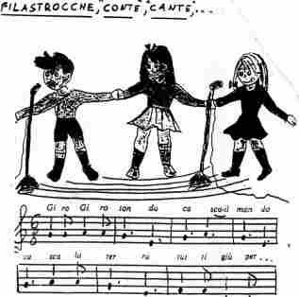 | 1. FILASTROCCHE, “CONTE”, “CANTE”,…  Ogni gruppo-classe presenta una filastrocca o una canta o una conta, anche con il supporto di base musicale.
2. STAFFETTA (andata e ritorno) CON I SACCHI  Staffetta con andata e ritorno di circa 5/6 metri complessivi; il sacco funge da testimone. | 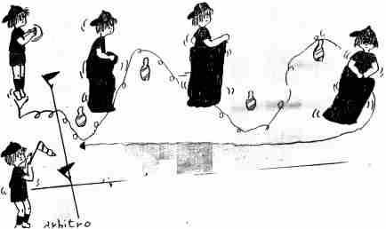
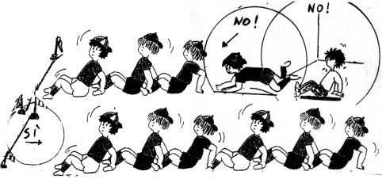 | 3.“LA CARERA DE GUSANO”  (gioco spagnolo)  I giocatori seduti, in fila, impugnano le caviglie del giocatore posto dietro di loro. Al “VIA” cercano di arrivare la traguardo (5 mt. avanti) senza perdere “pezzi”.  Vince il primo (della fila) che supera la linea di arrivo.

“PERCORSO GINNICO”
GIOCHI INVERNALI 2004-2005

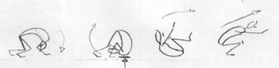 | 1. CAPOVOLTA  Partendo in successione, tre alunni eseguono una capovolta avanti (oppure qualsiasi altro rotolamento) su materassino.
2. QUADRUPEDIA  Si percorrono circa 2 metri andata/ritorno in quadrupedia (appoggiando mani e piedi al suolo), aggirando un punto di riferimento (cono/clavetta/cinesino) | 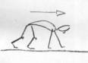
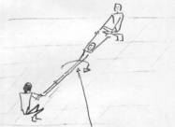 | 3. ROTOLAMENTO GUIDATO  Tornando sul materassino si eseguono due rotolamenti laterali completi a terra ciascuno, allungandosi al massimo e lasciandosi “accompagnare” dai due compagni (uno afferra le mani, l’altro i piedi). Poi il ruolo si inverte e quando tutti e tre hanno effettuato i rotolamenti a terra si dà il via alla terziglia successiva. Chi ha concluso il percorso torna lateralmente e si rimette in coda.
< < < < < < < ( Ritorno libero e rimettersi in fila ) < < < < < <

FINALITA’ DEL PERCORSO PROPOSTO:
- abituarsi al contatto ed alla collaborazione;
- sviluppare la coordinazione oculo-manuale-podalica;
- sviluppare le rotazioni sui diversi assi corporei ed incentivare ad apprendere un gesto tecnico fondamentale quale è la capovolta avanti nella Ginnastica.

